Высоко-высоко в темном небе, на огромной звездной поляне жили-были звезды. Было их очень много и все они были очень красивые. Они светились, искрились, а люди на земле каждую ночь любовались ими. Все эти звезды были разных цветов. Здесь были красные звезды, желтые и голубые звезды.
Все звезды - огромные огненные шары. Но температура у этих раскаленных шаров разная, поэтому и цвет у каждого свой. Самые горячие звезды - белые, чуть менее горячие - голубые, затем следуют желтые, а замыкают ряд - красные.
Россыпи звезд сверкают на небе темной ночью, а утром исчезают. Куда же днем пропадают звезды? Они остаются на небе. Звёзды не ложатся днем спать, а продолжают светить. Но из-за яркого солнечного света мы не можем видеть их.
Задание 1. Рисунок в нетрадиционной технике «Космос бесконечный»
Сегодня вы станете творцами Вселенной, приблизитесь к звездам, сможете дотянуться до них рукой.
Технология изготовления
№ | Технологическая операция | Фотография процесса | Инструменты и материалы
1 | Подготовить краски и предметы формопередачи  . | 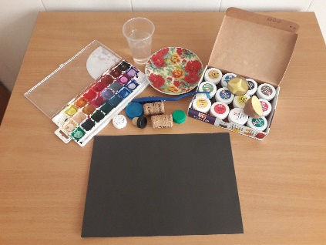 | Гуашь акварельная, краски, крышки от разных ёмкостей с круглой плоской поверхностью, старая зубная щётка, картофель с вырезанной в мякоти формы звезды, блюдце для красок, вода для красок. Картон тёмного цвета (можно закрасить бумагу)
2 | На блюдце развести с небольшим количеством воды гуашевые краски светлых тонов. Зубную щётку хорошо пропитать в краске. Палочкой проводить по ворсу зубной щётки и наносить набрызг на подготовленный тёмный фон. | 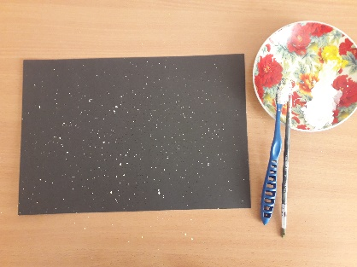 | Картон тёмного цвета, зубная щётка, палочка, блюдце с красками.
3 | На поверхность крышек наносить гуашевую краску, несколько цветов по всей поверхности и затем аккуратно прикладывать к подготовленному фону. | 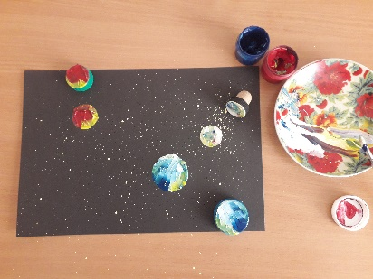 | Подготовленный фон. Гуашевые краски. Крышки с плоской круглой поверхностью.
4 | На вырезанную из картофеля печатку нанести смешанную с белой гуашью акварельную краску светлого оттенка. Напечатать звёзды. | 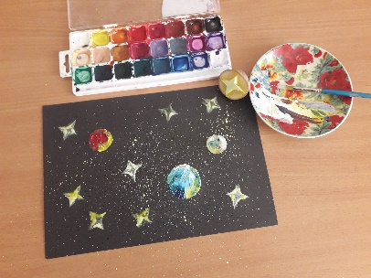 | Подготовленный фон. Акварельные краски. Белая гуашь. Печатка из картофеля.

Проявляйте своё собственное творчество. Дополняйте деталями композицию. Ищите свои собственные находки в формопередаче.

